天津市合成材料工业研究所有限公司
滨海新区分公司
企业环境信息公开

1公开目的
为了响应《中华人民共和国管委会信息公开条例》，《环境信息公开办法（试行）》，积极履行天津市重点企业的社会责任与义务，特别是环境责任与义务；以优秀企业、节能型企业作为企业发展的原则；已通过公开透明的操作作为树立良好的企业形象的方法；以节约能源、防止污染、绿色生产作为企业清洁生产的目的；特制订此文件，向社会公开本企业的环境信息情况，保障公众的环境知情权，帮助企业健康良性发展，进一步提高企业绿色形象和市场竞争力。
2管理目标
通过严格遵守国家和地方有关环境保护的法律，法规标准和行业规定，并根据这些规定，制定企业环境保护的规章制度；通过深入开展环保宣传教育，提升全体员工的环保意识；通过充分认识生产活动中负有的重要环保责任和义务来形成企业员工重视环保，全员参与环保的氛围。同时，不断加强本企业环境管理与控制，持续改善环境并努力防止污染的发生，对本企业环境管理体系进行有效和持续改进，努力实现节约能源、防止污染、绿色生产的企业清洁生产目的，从而做到可持续发展的企业环境管理目标。
3企业概况
天津市合成材料工业研究所滨海新区分所（以下简称合材所）是一家具有专业的科研研发队伍与化工产品生产、管理经验，集研发、生产和国内外贸易为—体的精细化工国有制造企业；合材所在2009年完成大港生产基地建设，总占地面积55147.92m²，一期总建筑面积19081.77m²。
合材所有一套完善科研体系，拥有国内同行业一流的人才和研发实力，技术水平和装备处于国内领先地位，在环氧树脂、聚氨酯、专用树脂及有机合成与应用领域取得多项科研成果，其中获得部、市级以上科技奖励80余项，多项科研成果达到国际先进、国内首创或国内领先水平。
合材所开发出的墨粉化学品、电子信息产品、生物医学材料、军工配套化学品、助剂、粘合剂等系列产品广泛应用于电子、汽车、信息、医疗、建筑、造纸行业及国防领域，在国内有较高的市场占有率并畅销国外，拥有良好的信誉。
合材所主要产品墨粉树脂是国内墨粉树脂行业的龙头企业，其产量占据国内同类产品的一半以上，并且出口到韩国、日本等国家，该产品主要用于打印机和复印机墨粉的原料之一，年设计产量7500吨。现有四座生产车间（三座合成车间，一座后处理车间）。
3.1企业注册信息
企业名称：天津市合成材料工业研究所有限公司滨海新区分公司
注册地址：天津市滨海新区大港凯旋街1466号
统一社会信用代码：91120116596149729N
成立日期：2013年3月11日
法定代表人：田洪祥
联系电话：13820238613
3.2企业安全、环保管理组织结构图
总经理

.
总经理办公室
经济运行部
墨粉事业部
安全环保部

4企业产、排污信息
4.1废气排放信息
4.1.1有组织废气
有组织废气污染物有二甲苯、苯乙烯、挥发性有机物、非甲烷总烃等，按照排污许可证检测要求及自行监测方案开展检测，企业全年有组织废气检测点位指标全部合格。
4.1.2无组织废气
无组织废气污染物有非甲烷总烃、苯乙烯、臭气浓度等，按照排污可证检测要求及自行监测方案开展检测，企业全年无组织废气检测点位指标全部合格。
4.2废水排放信息
表4雨水排放情况
名称 | 位置 | 清静下水  及来源 | 有无污水  混入 | 排放  去向 | 雨水收集回用 | 事故应急截止
雨水排口1 | 西门北侧 | 雨水 | 无 | 市政雨水管网 | 无 | 按照大港石化园区管委会要求已经将污水、雨水排放口全部堵死，如果排水只能用泵向外排放，不能自然外排。如果发生事故，使用泵向事故应急池收集。
雨水排口2 | 西门南侧 | 雨水 | 无 | 市政雨水管网 | 无
4.3超标排放信息
废水监测指标主要有悬浮物、化学需氧量、氨氮、总氮、总磷等，按照排污许可证及自行监测方案开展检测，企业全年污水检测点位指标全部合格。

超标情况评估
排放源 | 年超标率 | 超标  时段 | 超标  数值 | 超标  倍数 | 超标原因 | 整改情况
 |  |  |  |  |  | 整改措施 | 完成情况 | 整改验收情况
锅炉烟道气 | 0 | — | — | — | — | — | — | —
工艺尾气 | 0 | — | — | — | — | — | — | —
厂界无组织排放 | 0 | — | — | — | — | — | — | —
生活污水 | 0 | — | — | — | — | — | — | —
4.4总量排放信息
2021年废水排放量24067吨
排放口 | 检测日期 | 检测报告编号 | 氨氮（mg/L） | 化学需氧量（mg/L）
废水总排口 | 2021.5.7 | JD-S-20598-18 | 9.0 | 92.6
2021年实际排放量t/a |  |  | 0.21 | 2.1
2021年装置运行时间7056小时
排放口 | 检测日期 | 检测报告编号 | 标况风量（Nm³/h） | 二氧化硫（mg/m³） | 氮氧化物（mg/m³）
锅炉燃烧尾气 | 2021.7.19 | JD-Q-20598-30 | 2430 | 2 | 12.3
2021年实际排放量t/a |  |  |  | 0.04 | 0.2
危废信息
废物名称 | 主要成分 | 产生来源 | 产生量 | 处理方式
有机溶剂废液 | 苯乙烯、丙烯酸丁酯、二甲苯聚合物 | 生产 | 5.305吨/年 | 资质单位处置
废活性炭 | 废活性炭 | 环保设施更换 | 0.192 | 资质单位处置

5 环境影响评价批复情况
5.1环境保护验收意见
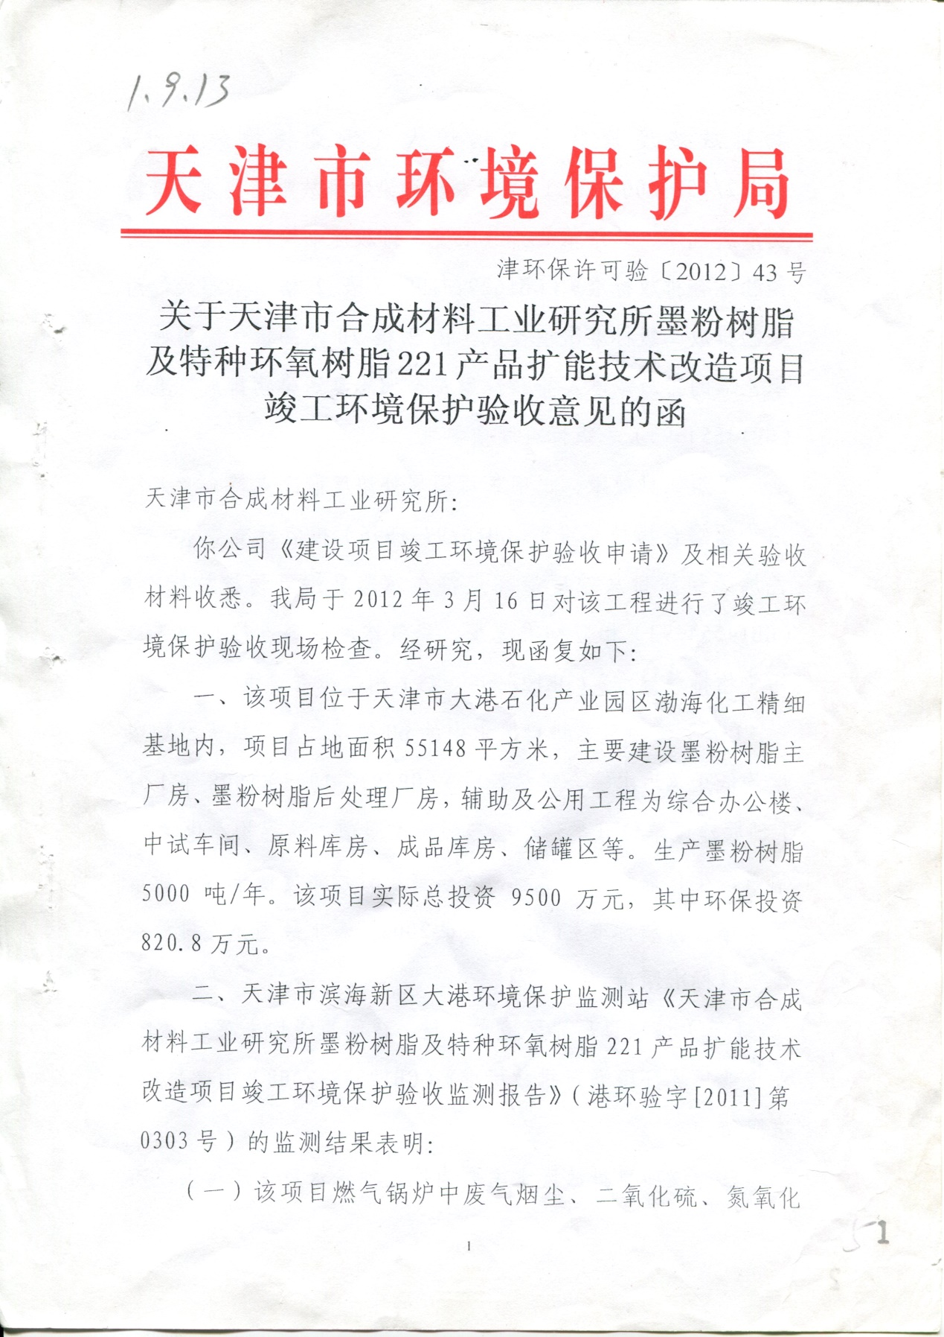

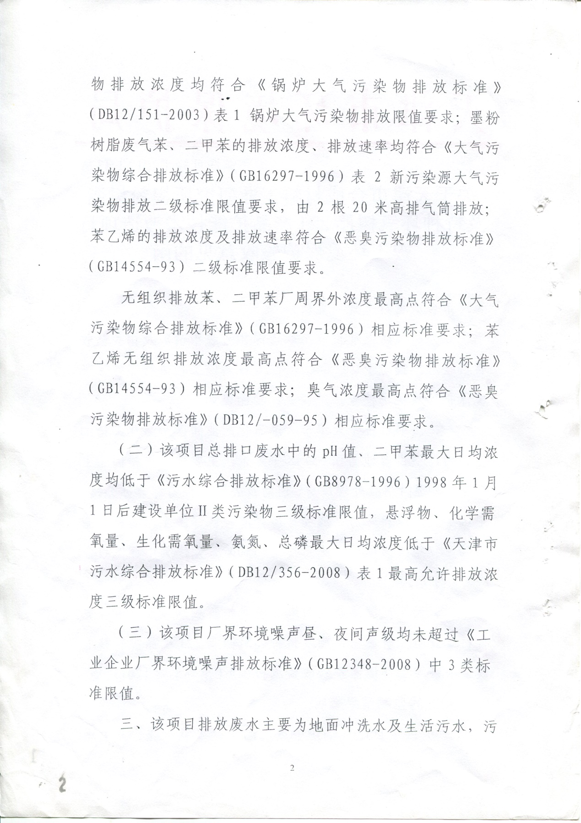
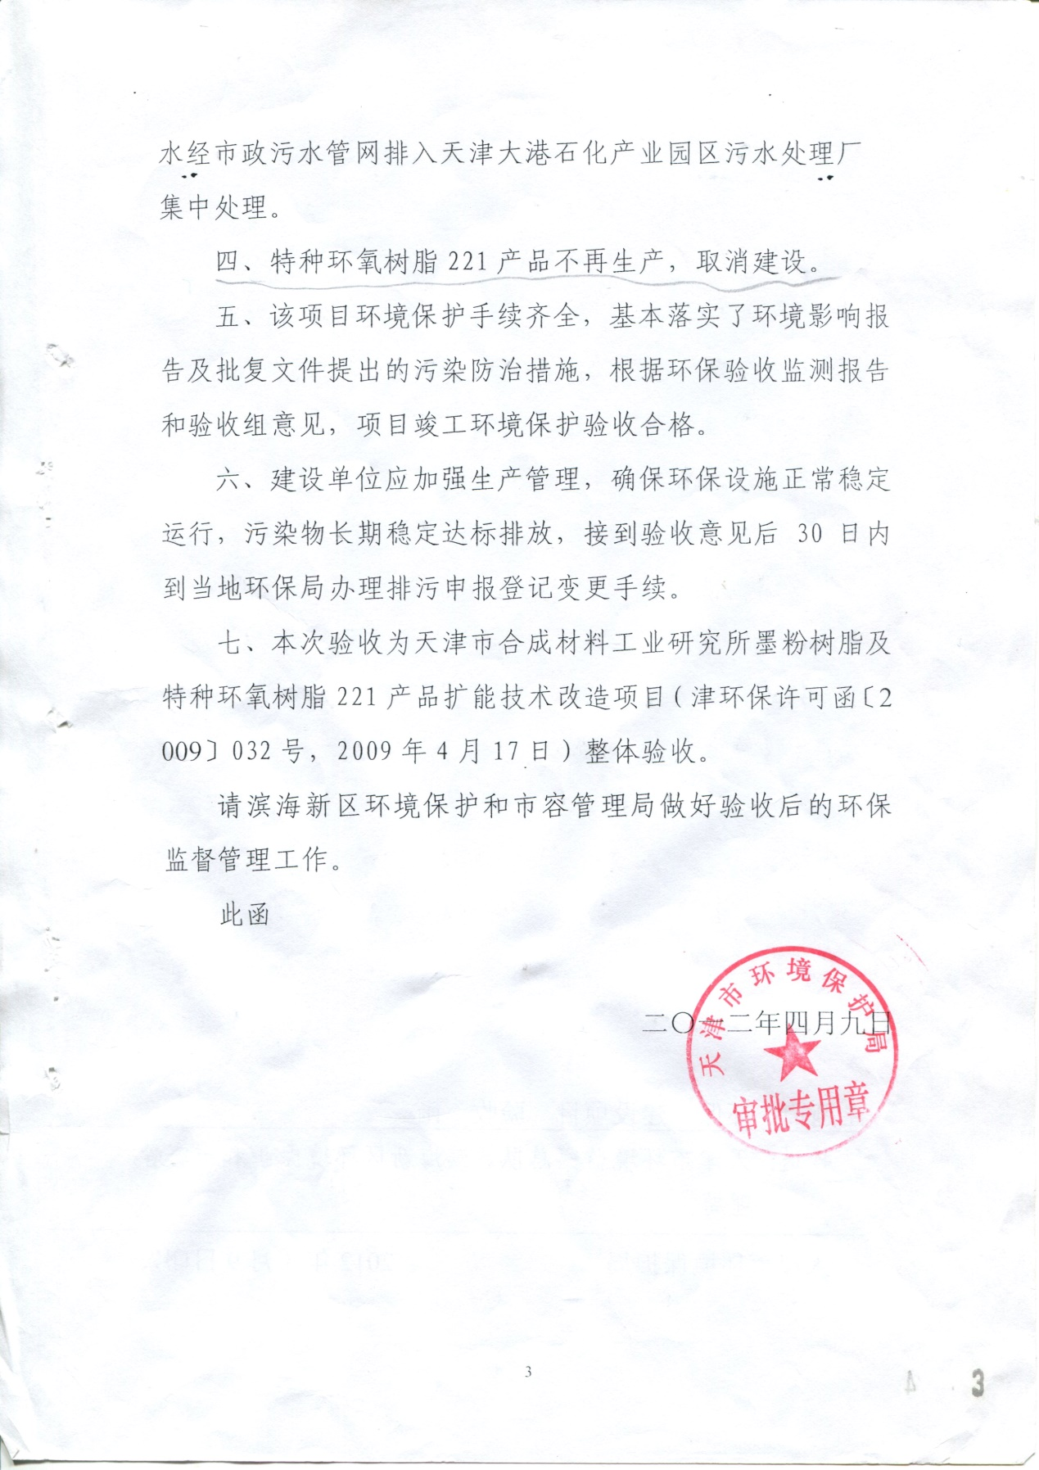

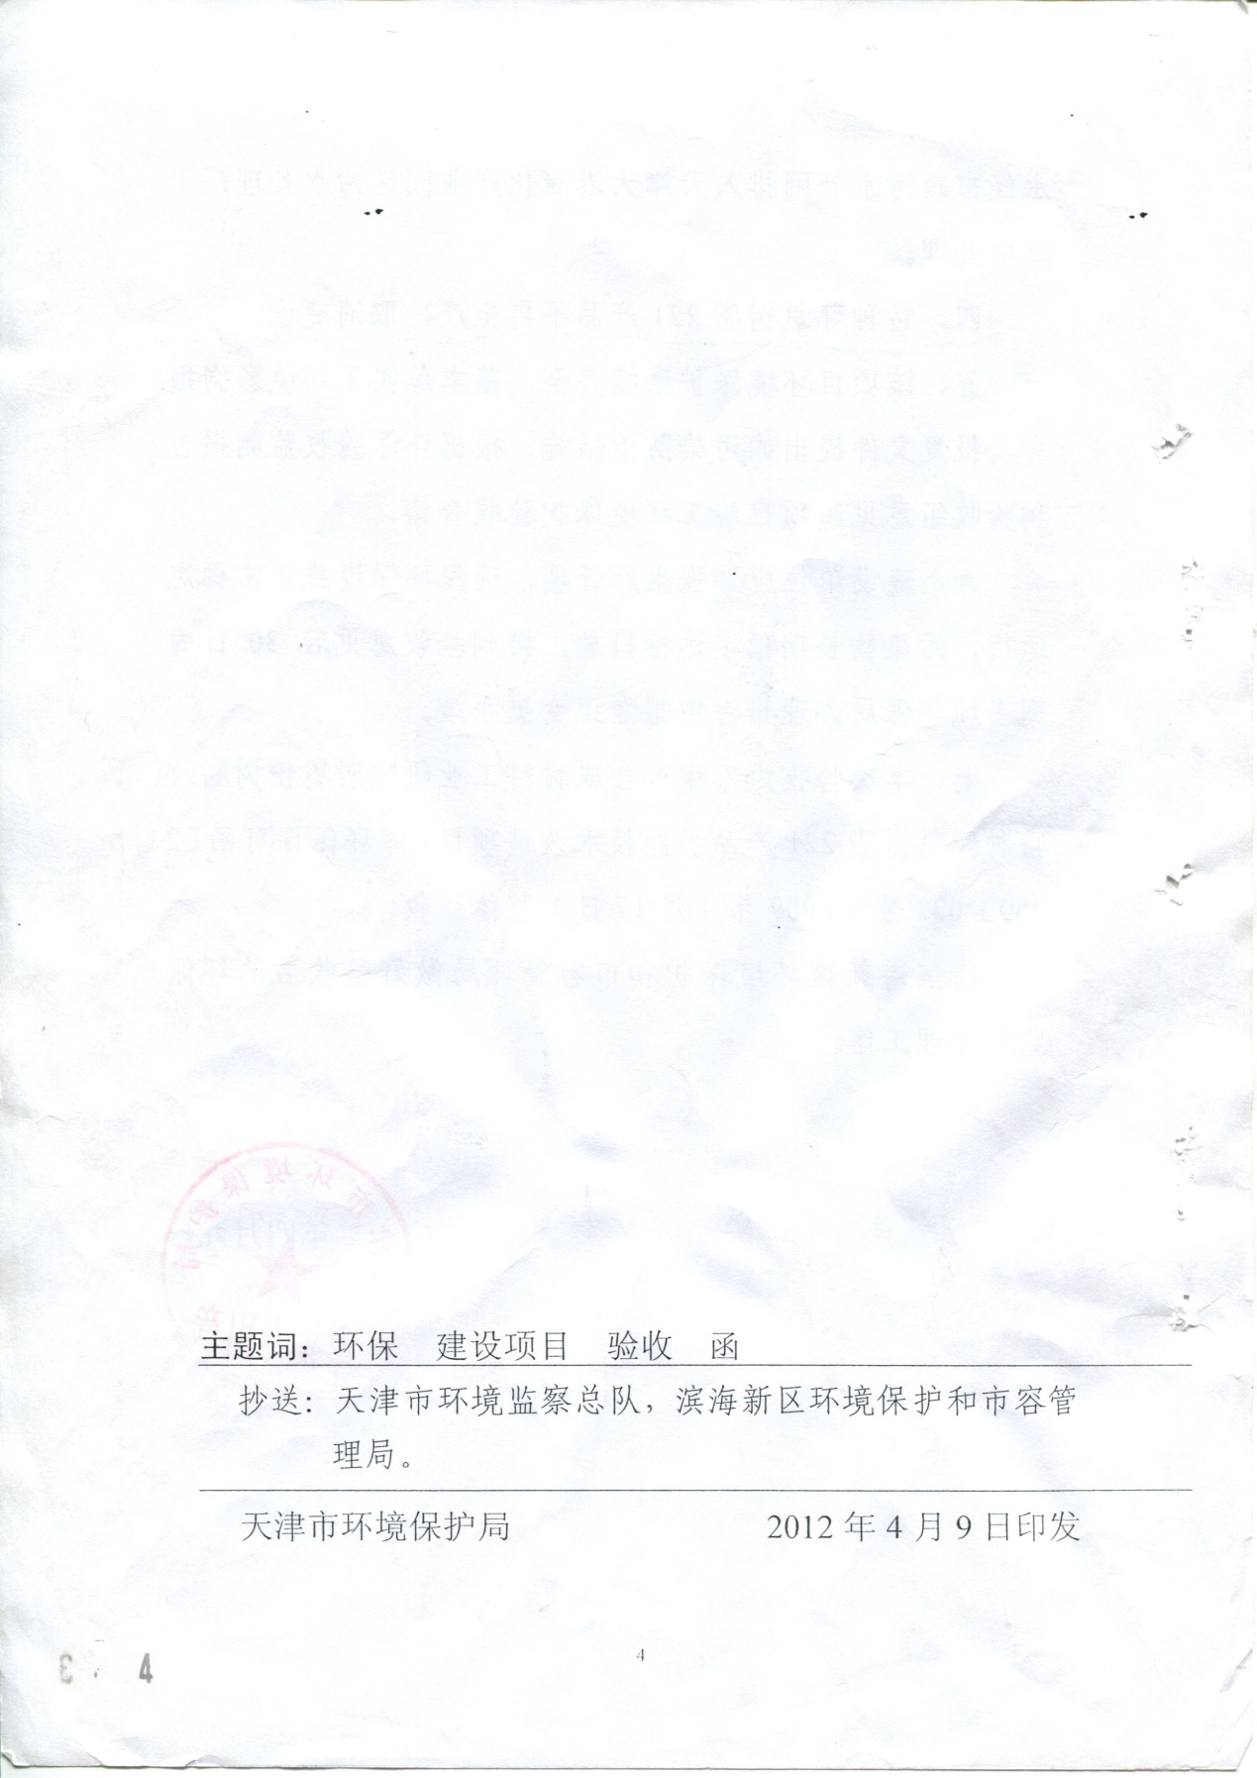

5.2环境影响报告书批复
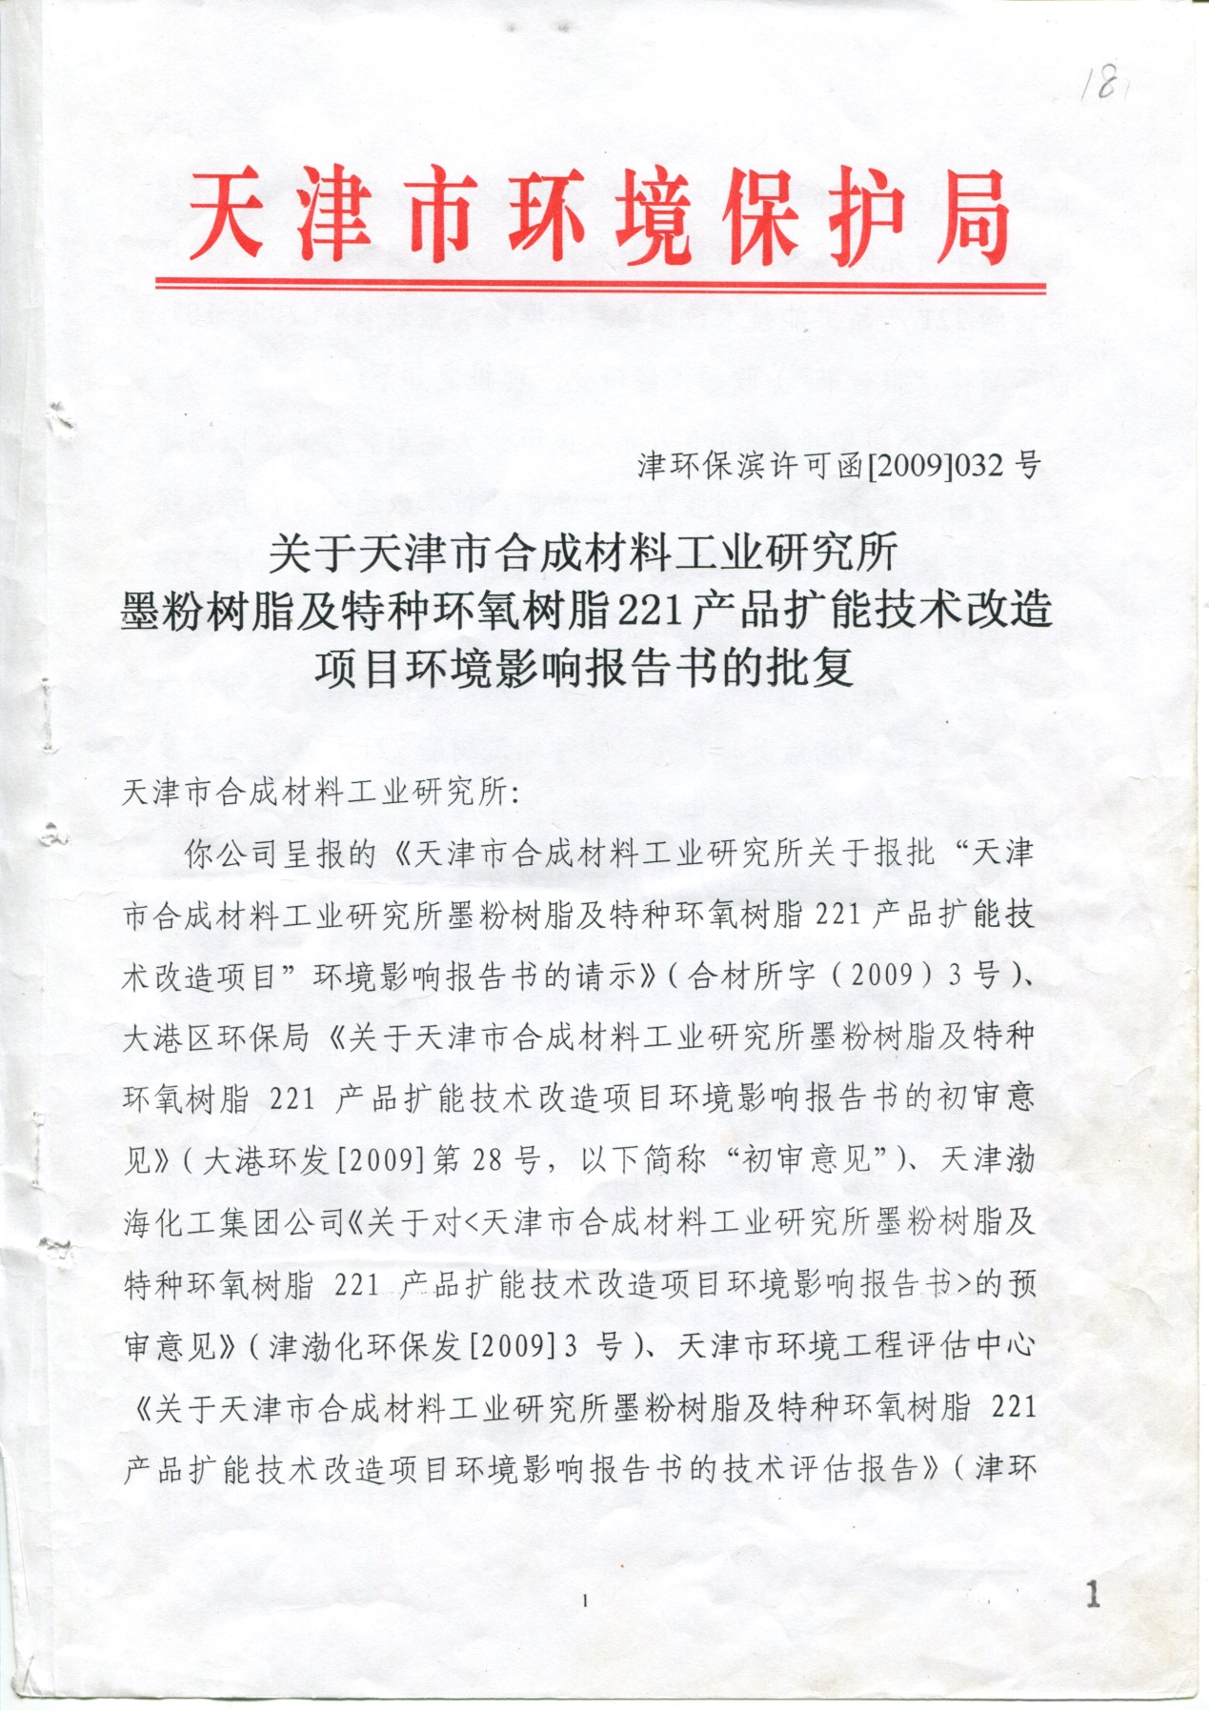
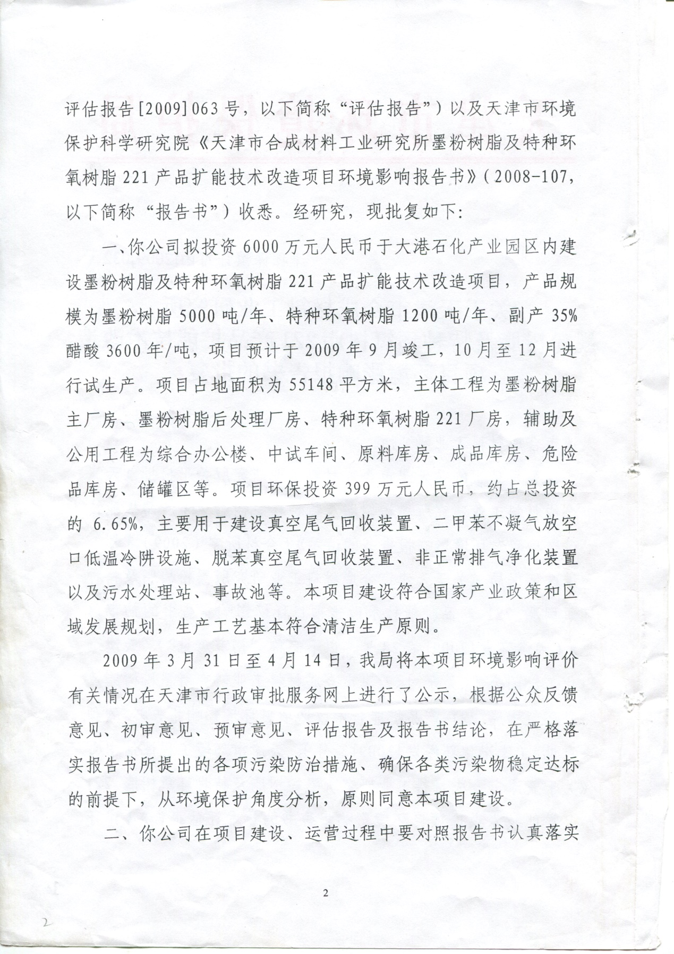

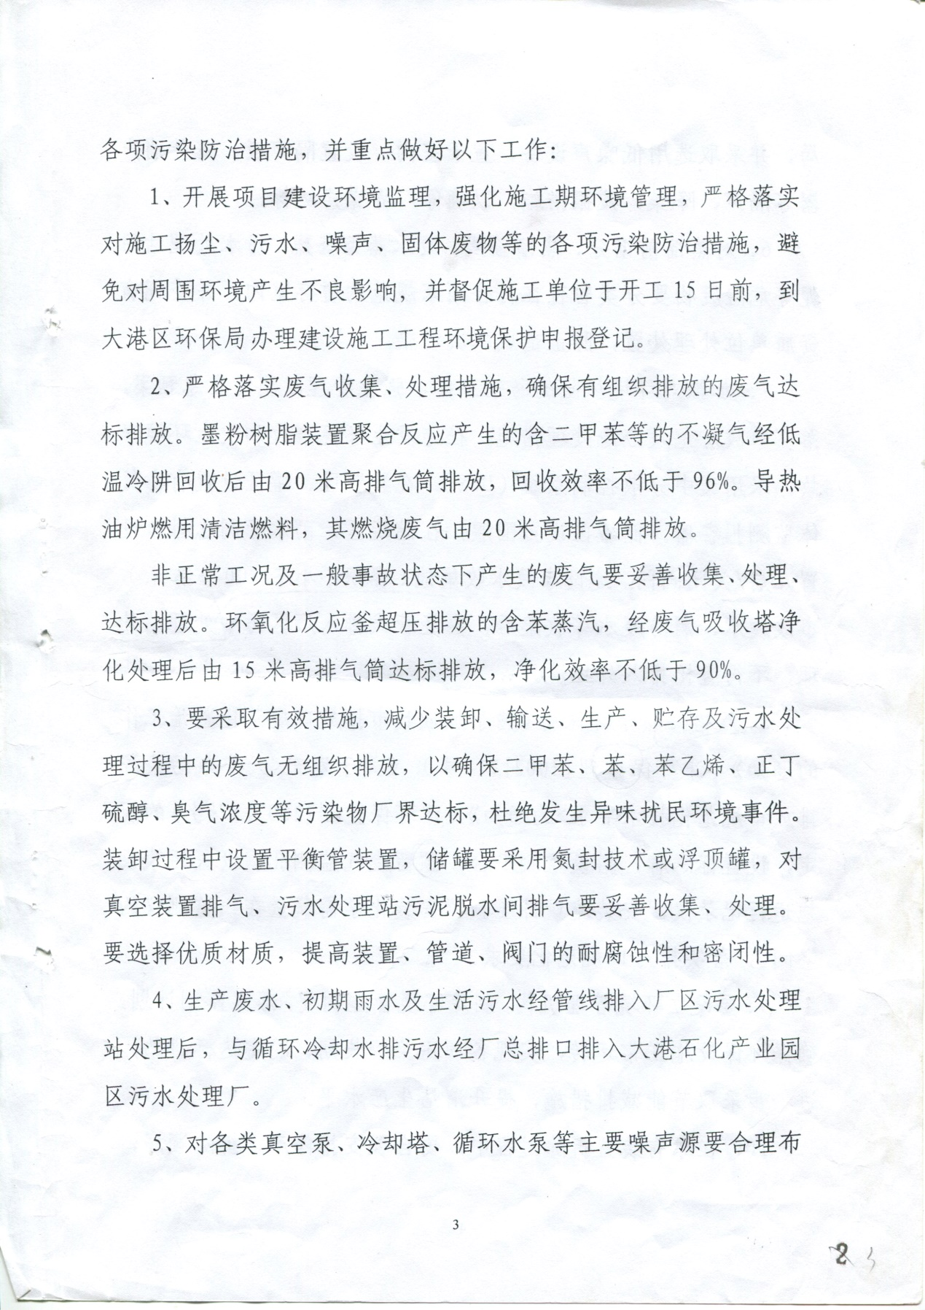

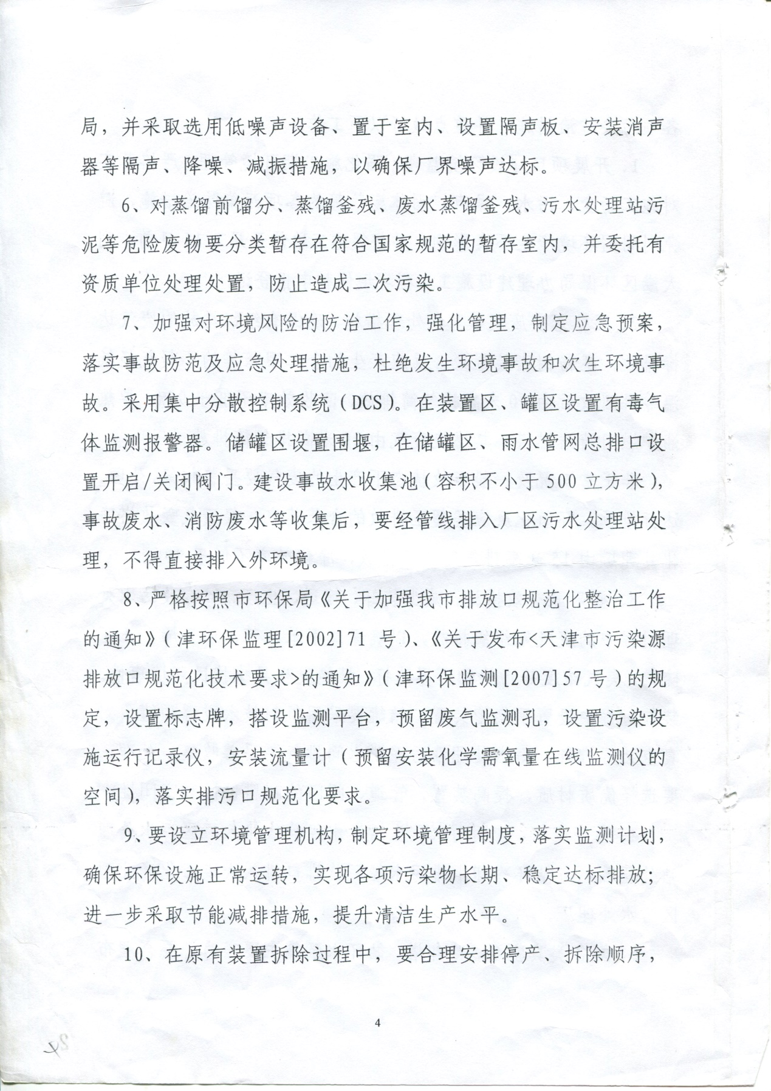

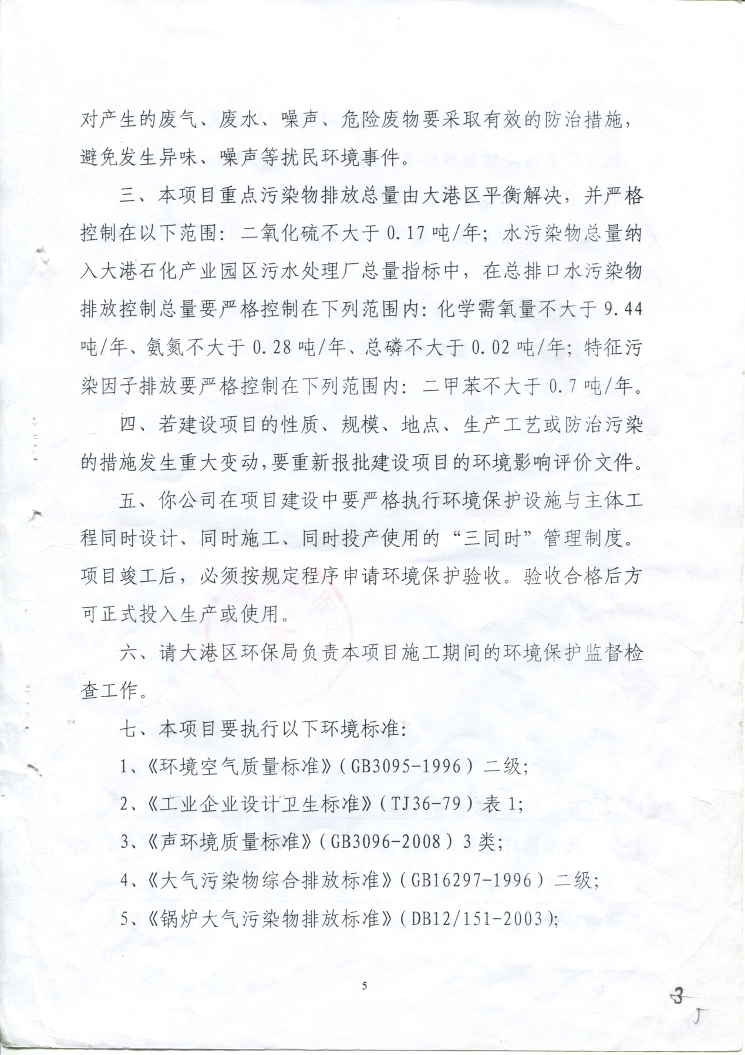

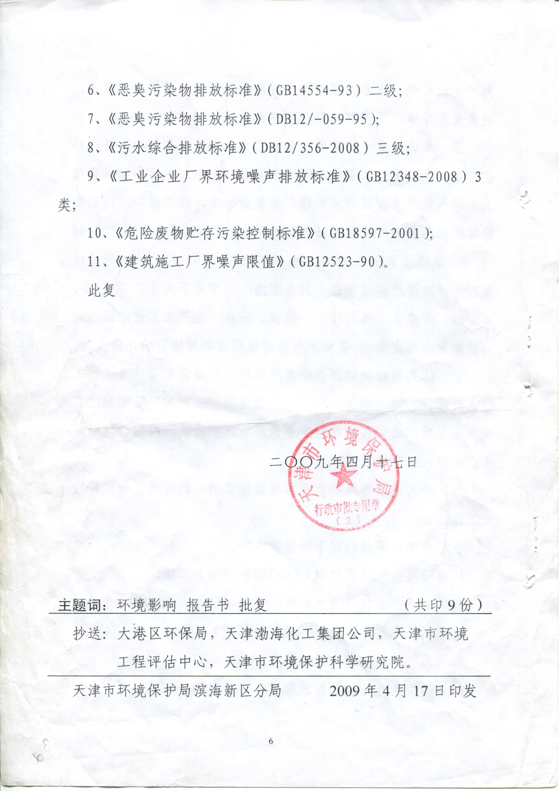

5.3 现状环境影响评估报告备案意见

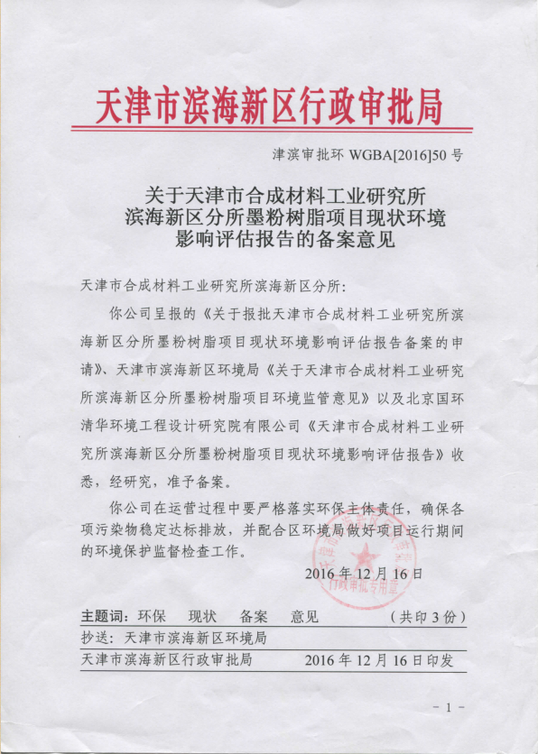

6 突发环境事件应急预案制定情况
